

**О внесении изменений и дополнений в решение Балхашского городского маслихата от 14 марта 2012 года № 2/20 "Об утверждении схем зонирования земель для целей налогообложения с поправочными коэффициентами к ставкам земельного налога"**

Решение Балхашского городского маслихата Карагандинской области от 21 декабря 2022 года № 19/145. Зарегистрировано в Министерстве юстиции Республики Казахстан 23 декабря 2022 года № 31241

      Балхашский городской маслихат РЕШИЛ:

      1. Внести в решение Балхашского городского маслихата "Об утверждении схем зонирования земель для целей налогообложения с поправочными коэффициентами к ставкам земельного налога" от 14 марта 2012 года №2/20 (зарегистрировано в Реестре государственной регистрации нормативных правовых актов за №8-4-277) следующие изменения и дополнений:

      заголовок указанного решения изложить в новой редакции:

      "Об утверждении проектов (схем) зонирования земель города Балхаш, поселка Саяк и о корректировке базовых ставок земельного налога";

      пункт 1 изложить в новой редакции:

      "1. Утвердить проекты (схемы) зонирования земель города Балхаш, поселка Саяк и повысить базовые ставки земельного налога согласно приложениям 1, 2, 3, 4 к настоящему решению.";

      приложения 1 и 2 к указанному решению изложить в новой редакции согласно приложениям 1 и 2 к настоящему решению.;

      дополнить приложениями 3 и 4 согласно приложениям 3 и 4 к настоящему решению.

      2. Настоящее решение вводится в действие по истечении десяти календарных дней после дня его первого официального опубликования.

|  |  |
| --- | --- |
| *Секретарь городского маслихата* | *А. Муслымов* |

|  |  |
| --- | --- |
|  | Приложение 1 к решению Балхашского городского маслихата от 21 декабря 2022 года № 19/145 |
|  | Приложение 1 к решению городского маслихата от 14 марта 2012 года №2/20 |

**Проект (схема) зонирования земель города Балхаш**

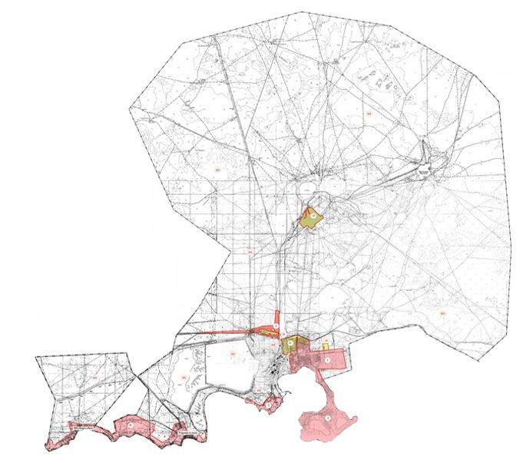

**Условные обозначения:**

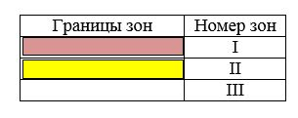

|  |  |
| --- | --- |
|  | Приложение 2 к решению Балхашского городского маслихата от 21 декабря 2022 года № 19/145 |
|  | Приложение 2 к решению городского маслихата от 14 марта 2012 года №2/20 |

**Проект (схема) зонирования земель поселка Саяк**

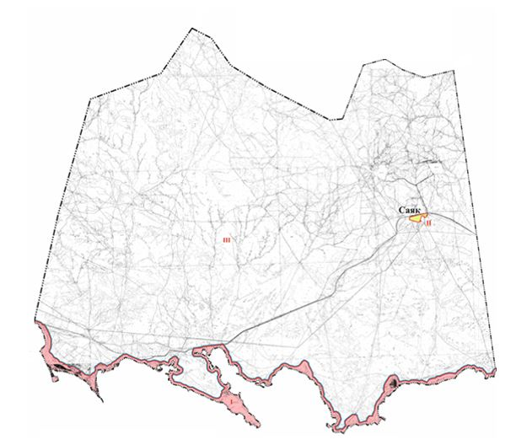

**Условные обозначения:**

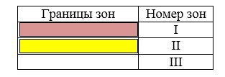

|  |  |
| --- | --- |
|  | Приложение 3 к решению Балхашского городского маслихата от 21 декабря 2022 года № 19/145 |
|  | Приложение 3 к решению городского маслихата от 14 марта 2012 года №2/20 |

**Повышение базовых ставок земельного налога города Балхаш**

|  |  |  |
| --- | --- | --- |
| № | Зоны расположения земель | Процент повышения |
| 1 | І | +50% |
| 2 | ІІ | +30% |
| 3 | ІІІ | 0 |

|  |  |
| --- | --- |
|  | Приложение 4 к решению Балхашского городского маслихата от 21 декабря 2022 года № 19/145 |
|  | Приложение 4 к решению городского маслихата от 14 марта 2012 года №2/20 |

**Повышение базовых ставок земельного налога поселка Саяк**

|  |  |  |
| --- | --- | --- |
| № | Зоны расположения земель | Процент повышения |
| 1 | І | +50% |
| 2 | ІІ | +30% |
| 3 | ІІІ | 0 |

© 2012. РГП на ПХВ «Институт законодательства и правовой информации Республики Казахстан» Министерства юстиции Республики Казахстан